1.一次完整的Http请求

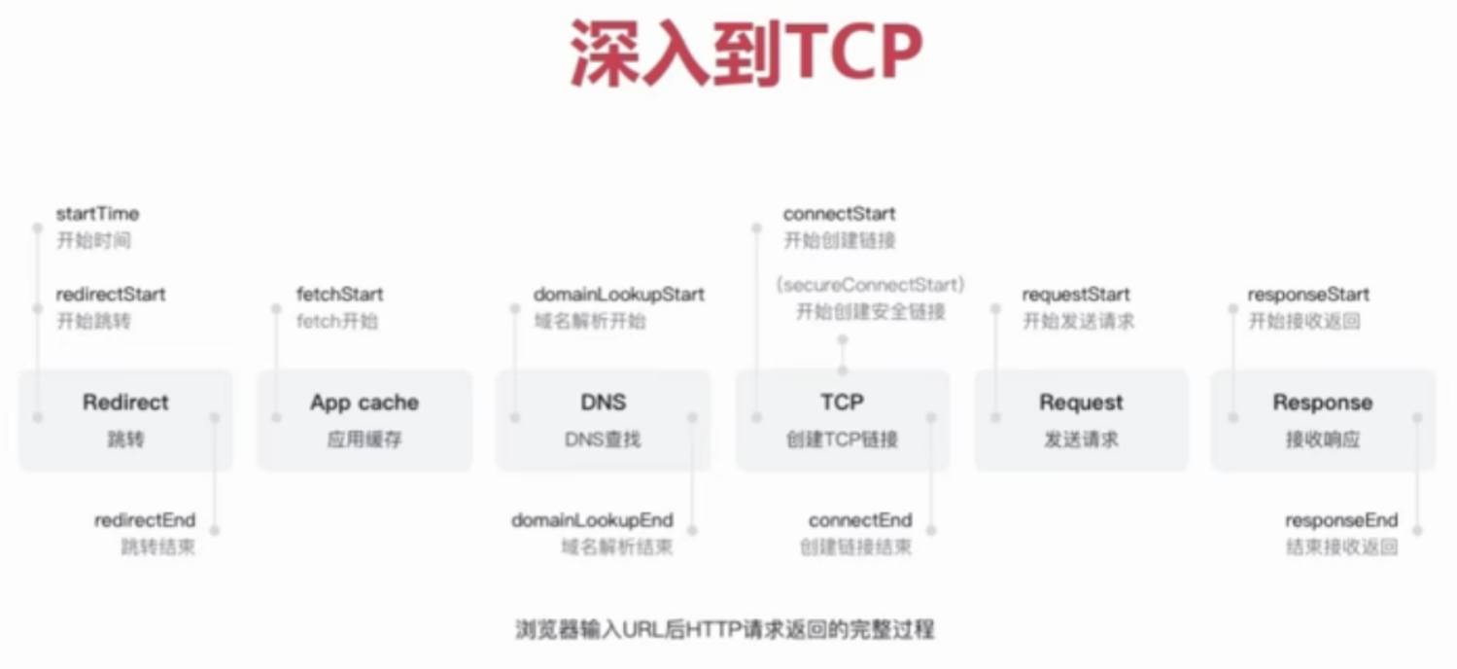

2.五层网络模型

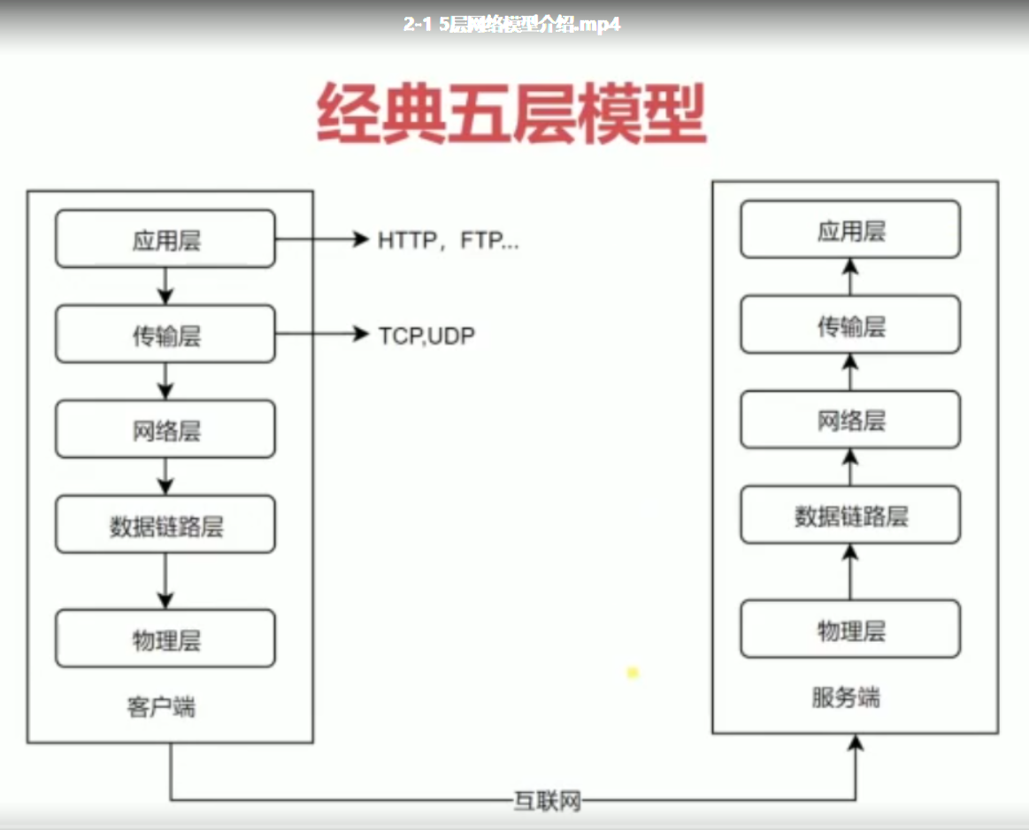

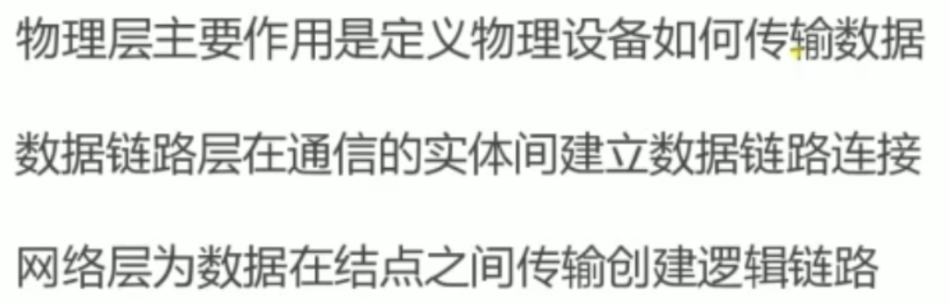

3.Http的发展史

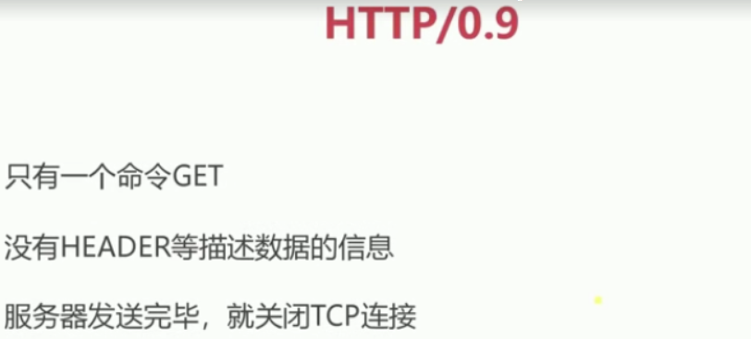

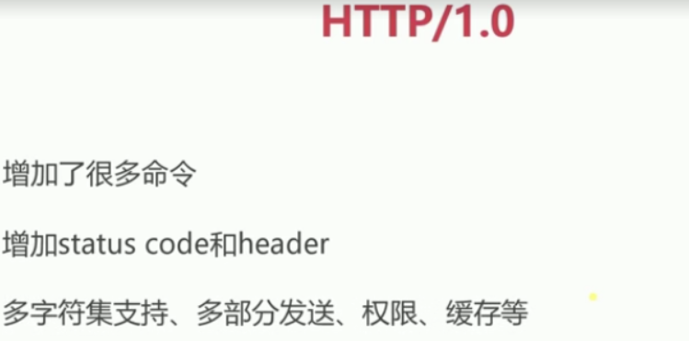

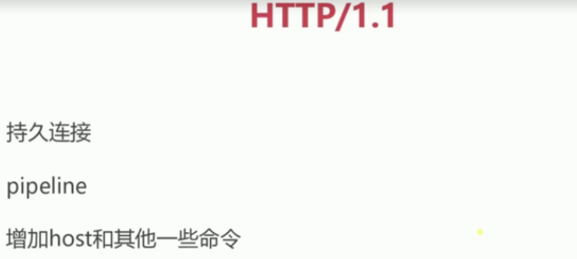

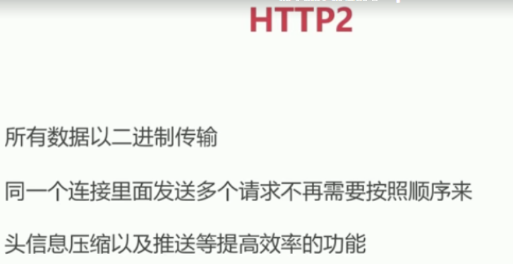

4.Http的三次握手

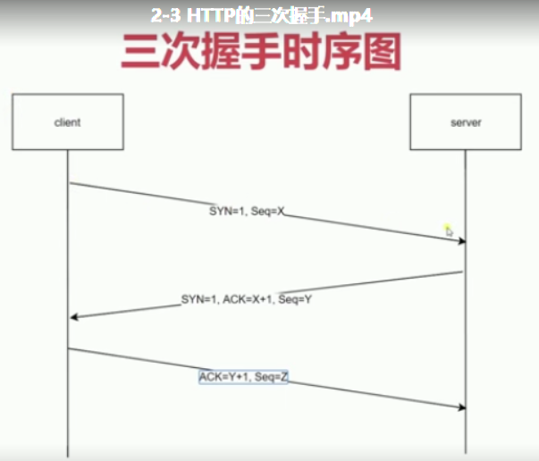

5.URI,URL,URN

URI(统一资源标志符)包含：URL(统一资源定位器)和URN(永久统一资源定位符)

6.跨域（在127.0.0.1:8888里面请求127.0.0.1:8887里面的接口）

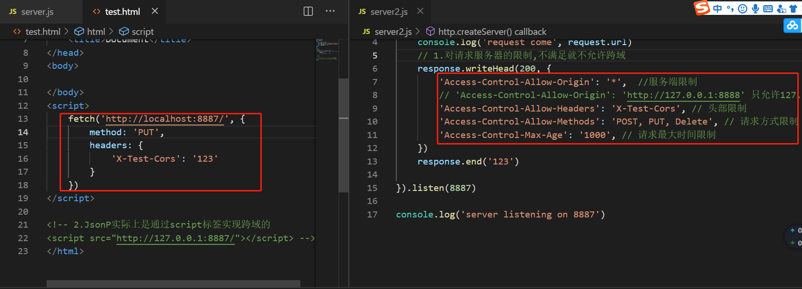

满足response.writeHead里面的条件就能正常跨域

7.缓存头Cache-Control的含义和使用

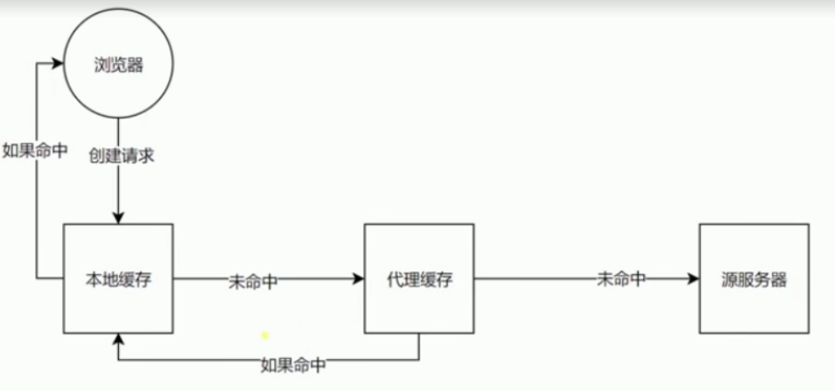

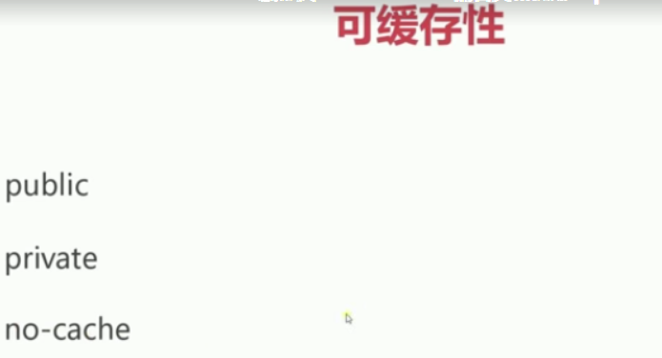

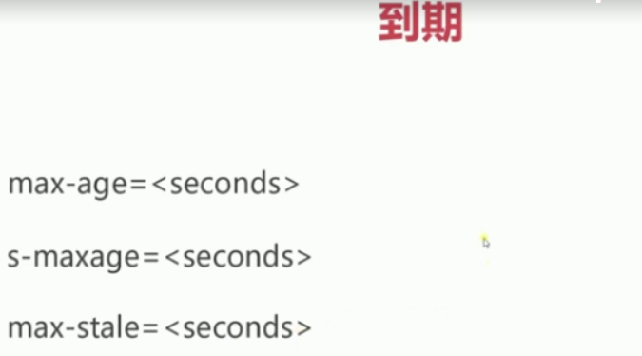

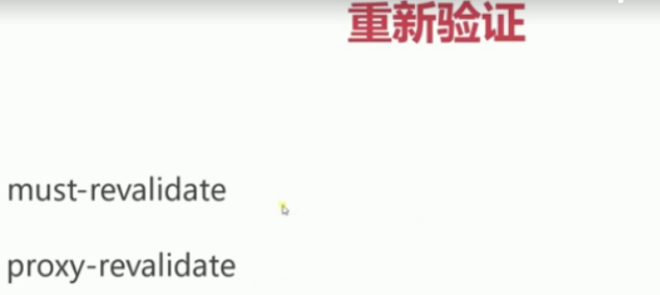

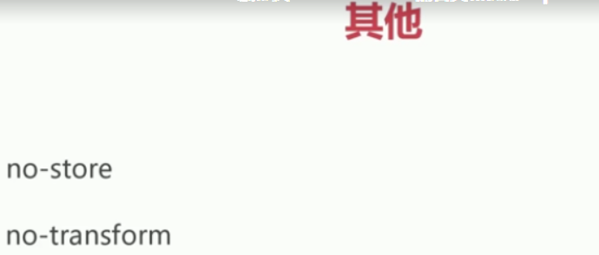

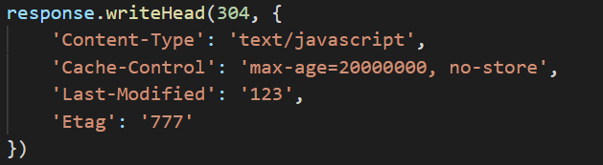

8.Cookie和Session

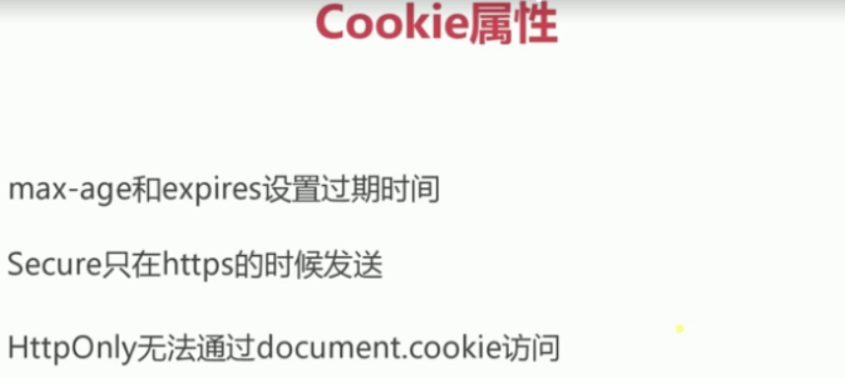

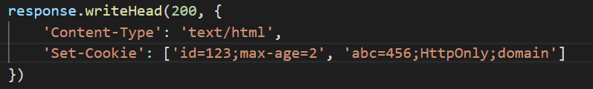

9.数据协商（请求，返回）

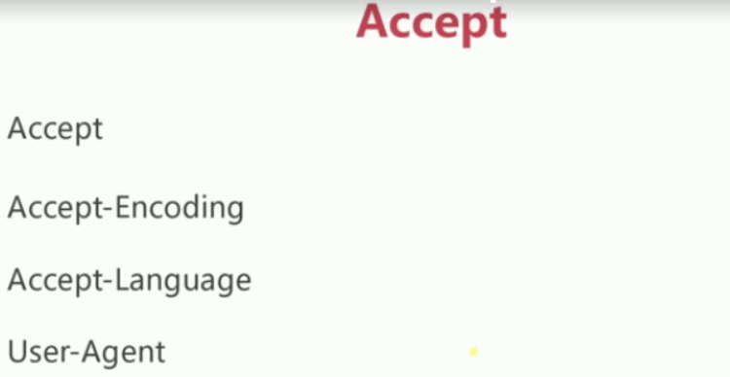

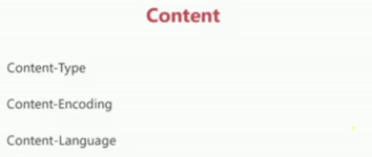

10.nginx的使用

HTTP请求的配置：

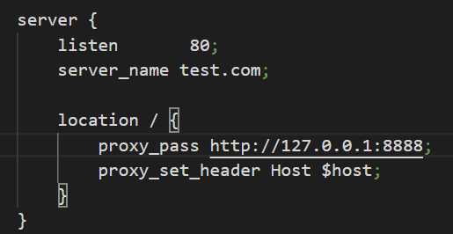

HTTPS请求的配置：

在<https://gist.github.com/Jokcy/5e73fd6b2a9b21c142ba2b1995150808>地址下载：localhost-privkey.pem和localhost-cert.pem文件

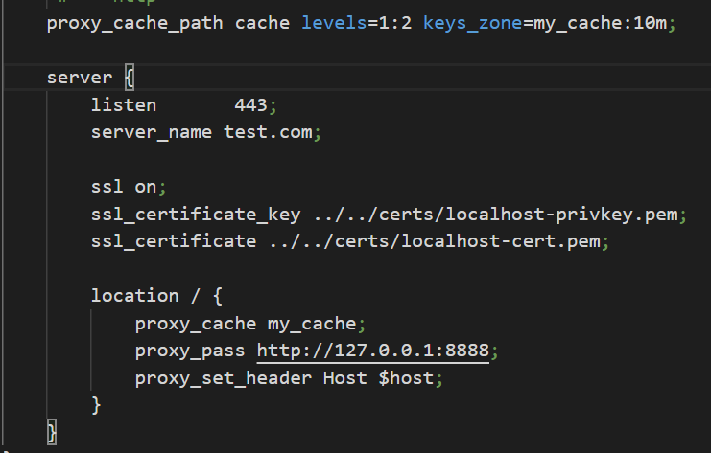

HTTP请求变为HTTPS请求

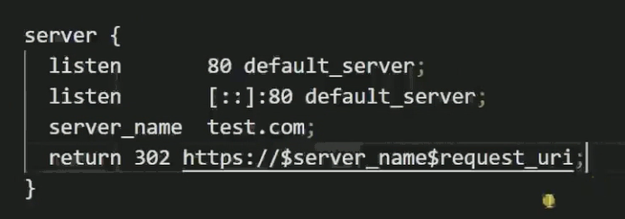

11.HTTP2

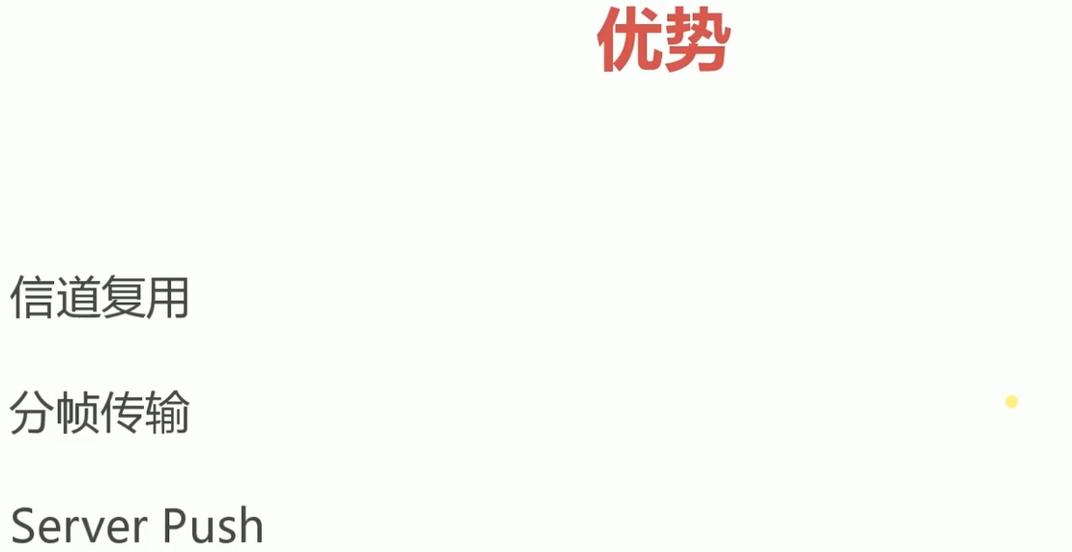

HTTP2请求的配置：

